**.Game design document**

**DOCUMENTAÇÃO DE DESIGN DO JOGO**

<V. Ethics>

**Desenvolvedores**

<Clara Coelho Mohammad>

<Daniel Zular>

<Erik Batista>

<Gabrielly Silva Vitor>

<Otto Bernardo Coutinho Lima>

<Pedro Henrique de Azeredo Coutinho Cruz>

<Rodrigo Sales Freire dos Santos>

<Samuel Martins L. Nascimento>

Data de criação: 06/02/2023

Versão: 0.3

1. Controle do Documento

* 1. Histórico de revisões

| **Data** | **Autor** | **Versão** | **Resumo da atividade** |
| --- | --- | --- | --- |
|  |  |  |  |
| 06/02/2023 | Rodrigo Salles | 0.1 | Criação e primeiro preenchimento da versão |
| 24/02/2023. | Todos. | 0.2 | Mecânicas básicas, personagens e narrativa |
| 10/03/2023 | Todos | 0.3 | Análise dos feedbacks do usuários testes |

1.2 Organização da equipe

| **Nome** | **Versão** | **Funções** |
| --- | --- | --- |
|  |  |  |
| <Nome do autor> | <Número da versão> | <Funções no projeto> |
|  |  |  |
|  |  |  |
|  |  |  |

1. Introdução
   1. Escopo do Documento

Este documento descreve como o jogo <NOME DO JOGO> está projetado, levando em consideração aspectos técnicos relacionados à concepção do jogo no que diz respeito à história, personagens, *game* *design*, *level* *design,* documento sobre o entendimento de negócio e outros aspectos semelhantes.

<Este texto exemplo deve ser adaptado e mais detalhado para o jogo que está sendo descrito>

* 1. Requisitos do Documento

Este é um documento técnico que descreve o projeto do jogo <NOME DO JOGO>. O documento faz referência a um conjunto de conceitos, metodologias e ferramentas fundamentais para o funcionamento do projeto. Os leitores devem ficar atentos a essas terminologias e conceitos. Abaixo, alguns exemplos:

* Gráfico de Flow (Mihaly Csikszentmihalyi)
* Arquétipos de personagens
* Jornada dos: Herói / Heroína
* etc

<Este texto exemplo deve ser adaptado e mais detalhado para o jogo que está sendo descrito. Os exemplos de terminologias e conceitos apresentados devem ser acrescidos de tudo aquilo que será utilizado no jogo.>

* 1. Visão Geral do Jogo

| **Descrição** | | |
| --- | --- | --- |
|  |  |  |
| **Gênero** | Hyper casual game | |
| **Elementos** | Narrativa baseada em diálogos , perguntas e minigames | |
| **Conteúdo** | <Ex: Aventura> | |
| **Tema** | <Ex: Fantasia> | |
| **Estilo** | <Ex: Comix> | |
| **Sequência** | Narrativa em fases | |
| **Jogadores** | Um | |

| **Referência** | | |
| --- | --- | --- |
|  |  |  |
| **Taxonomia** | Jogo educativo | |
| **Imersão** | <Ex: Narrativa e Emocional> | |
| **Referência** | <Ex: Jogos Metroidvania, plataforma como Castlevania: Symphony of the Night> | |

| **Especificações Técnicas** | | |
| --- | --- | --- |
|  |  |  |
| **Apresentação** | Gráficos bidimensionais | |
| **Visão** | <Ex: Terceira pessoa bidimensional> | |
| **Plataformas** | <Ex: Windows, MacOS, Linux, Android, iOS> | |
| **Engine** | Godot | |

1. Visão Geral do Projeto

* 1. Objetivos do Jogo

Definir o objetivo do desenvolvimento desse projeto. Dentre esses, devem ser considerados:

* Desafios e interesses pessoais no tipo de jogo criado
* Para que serve o jogo
* Para que o jogo está sendo criado
* Visão geral e contexto do jogo
* Contexto onde este jogo está sendo criado

* 1. Características do Jogo

Um jogo que tem como intuito desenvolver a ética nos funcionários da Vtal. Para isso, teremos fases que, através de certo storytelling e de objetivos interativos, serão abordados diversos temas ligados ao manual de ética da empresa, a fim de sintetizar o treinamento dos colaboradores.

* + 1. Requisitos coletados na entrevista com o cliente

Durante entrevista e conversas com o cliente foi apresentado a proposta de fazer gamificar o treinamento de ética das empresas, especialmente fazer com que o processo de compreensão do código de ética fosse algo mais fácil, didático e divertido para substituir o pdf longo, que segundo os clientes muitos funcionários não liam. Além disso, mencionaram que seria bom que o jogo conseguissem atingir as diferentes áreas e diversidade dos funcionários da V.tal, usasse uma linguagem acessível, tivesse elementos relacionado ao dia a dia do trabalho com exemplos reais e enforcasse aspectos únicos da V.tal (Ex: neutralidade da fibra e dos dados), promovesse o pensamento crítico dos funcionários, algo que pudesse ser implementado no programa de treinamento da V.tal, tivesse bastante interação e até pequenas recompensas dentro do jogo.

Como foi dito anteriormente, o jogo foi feito para passar o conteúdo do código de ética para os funcionários da Vital de uma maneira mais divertida que incentiva os funcionários a fazerem o treinamento. O jogo não tem um lugar onde se passa, já que a narrativa geral é composta pelas fases, onde cada fase tem sua própria narrativa que contribuiu para a narrativa geral. No jogo você tem controle do Alex, que é o personagem principal que vai estar passando pelas fases e vivenciando a narrativa. O objetivo do jogo é passar por todas as fases, retendo o conteúdo dos diálogos, realizando os minigames e respondendo corretamente às perguntas. O diferencial do nosso jogo é a junção de vários recursos (diálogos, minigames e perguntas) mas que possuem o mesmo objetivo que é passar o conteúdo do código de ética de maneira didática e interessante.

* + 1. Persona

**Nome:** Carlos

**Idade:** 43

**Origem:** Itapetinga, BA

**Localização**: Rio de Janeiro, RJ

**Gênero:** Homem cisgênero

**Formação:** Formado em engenharia elétrica na UFBA, Salvador, .MBA na FGV

**Função:** Executivo na V.tal

**Família:** Casado, 2 filhas

**Hábitos:** Gosta de correr de manhã e passear com o cachorro, é um amante de vinhos e coleciona sapatos sociais e relógios de ponteiro (sonha em comprar um rolex), sua banda favorita é a legião urbana e nas férias viaja com a família.

Não lê o código de ética por que pensa já ter conhecimento suficiente sobre o tema, por ter muita experiência corporativa, especialmente por já ter trabalhado 8 anos na Oi.

**Experiência com jogos:** Na adolescência, jogava Sega Genesis na casa do primo, por não ter tempo não jogava nenhum jogo digital mas acha divertido. Tem interesse por futebol e torce pra Bahia E.S. desde de pequeno.

Investe no mercado de ações e tem um perfil mais conservador que não toma muito riscos.

Carlos é calmo apesar de todo estresse do serviço, gosta de ler, seu livro preferido é o “Pai rico, Pai pobre". Saiu de sua cidade aos 18 anos e foi para Salvador fazer sua faculdade e fez pós em gestão de negócios.

**Nome:** João

**Idade:** 39

**Origem**: João Pessoa, PB

**Localização**: Belo Horizonte, MG

**Gênero:** Homem cisgênero

**Formação:** Ensino médio completo e técnico em Eletrônica

**Função:** Técnico na V.tal

**Família:** Divorciado, 1 filho

**Hábitos:** Gostar de beber cerveja aos finais de semana e depois do expediente, especialmente quando tem jogo do Flamengo, seu time de coração. Desde de pequeno é muito curioso e gosta de arrumar as coisas em casa (sabe um pouco). Gosta muito de música e toca sanfona e violão. Sua rede social favorita é o Facebook.

Diz que acha muito entediante os treinamento oferecidos pela V.tal.

**Experiência com jogos:** Joga casualmente pelo celular no tempo livre e curte um futebol com seus colegas de trabalho nos finais de semana.

**Nome:** Maria Fernanda

**Idade:** 33

**Origem**: Campinas, SP

**Localização**: São Paulo, SP

**Gênero:** Mulher Cisgenero

**Formação:** Ciências contábeis na PUC-SP, pós em Administração

**Função:** Analista Sênior na V.tal

**Família**: Solteira, sem filhos

**Hábitos:** Gosta de ouvir rock, sua banda favorita é Nirvana. Gosta de séries e documentários criminais e livros de romance. É muito preocupada com a saúde e bem estar do corpo, busca alimenta-se de forma saudável e vai à academia com frequência. Tem uma cultura Workaholic e pretende fazer um MBA no exterior.

Lê o código de ética da V.tal mas acha cansativo e confuso, por isso, não entende muito.

**Experiência com jogos:** Não tem muito tempo para jogar mas gosta de jogos como Candy Crush e Hayday.

* + 1. Gênero do Jogo

O jogo é um arcade, baseado no conceito de hyper casual games, isso pois acreditamos que, com jogos rápidos e que remetem a jogos antigos, será possível atrair o público alvo e fazer com que o jogo e seu conteúdo de ética seja inteiramente visto.

* + 1. Mecânica

<Descrever as interações do jogo, suas regras, a estrutura que o fará funcionar em termos programáticos de gameplay.>

* + 1. Dinâmica

O jogador pode escolher qualquer uma das três fases inicialmente para começar sua jornada. Através de minigames clássicos, a jogabilidade do usuário se torna mais descontraída. Por meio da leitura das caixas de diálogo, o jogador pode entender melhor seu objetivo. Por meio dos desafios de pergunta e resposta, o jogador consegue entender questões do código de ética. Dependendo da qualidade das suas respostas ao longo do jogo, o usuário recebe uma avaliação de sua conduta ética, classificando-a. O jogador cumpre seu objetivo de expandir a rede de fibra da V.tal pelo Brasil ao completar todas as fases.

* + 1. Estética

O jogo se baseia principalmente na estética pixelart, buscando trazer uma nostalgia e um ambiente familiar para o jogador (lembrando que o jogo cobrirá uma alta gama de faixas etárias). O principal objetivo proveniente dessa estética é criar um ambiente simples e interessante para que o jogador tenha algo lúdico e direto ao ponto. O teor do nosso jogo é no estilo de puzzle e ele não busca promover a competitividade entre os jogadores, tendo como objetivo passar o conteúdo de forma lúdica e interativa. As experiências ocorrerão no formato de pequenos textos e mini-games que se relacionam com os temas seguidos de perguntas que buscam fixar o conteúdo.

1. Roteiro

* 1. História do Jogo
* Como fundo narrativo, o grupo optou por uma história com proximidade ao mundo real, para que, mesmo os usuários que não são acostumados com jogos digitais, se sintam mais familiarizados. Pensando nisso, o jogo está sendo desenvolvido em pixelart. Ao iniciar o jogo, o usuário é apresentado a um funcionário fictício da empresa que é encarregado de conversar com o jogador sobre diferentes assuntos relacionados à condutas éticas. O jogo é dividido em três fases, e cada uma aborda um tema diferente, sendo eles assédio, corrupção e ambiente de trabalho seguro e saudável. Em cada fase o jogador tem um diálogo sobre o tema abordado com o personagem e no final, uma pergunta referente ao assunto. Ao responder corretamente, o usuário é encaminhado para um minigame relacionado ao tópico discutido e que o remete a jogos clássicos, como “Pac-Man”, que têm como objetivo proporcionar o sentimento de nostalgia para o jogador.
  1. Fluxo do Jogo

O jogo é baseado em minigames, perguntas e curtos diálogos entre personagem principal, Alex, e outros funcionários fictícios da V.tal, NPCs, que iram guiar Alex na jornada de conhecer entender o código de ética e os vários desafios enfrentados pelos funcionários de diferentes áreas da V.tal.

No início do jogo será apresentado várias fases que o jogador poderá escolher a ordem para executá-las. Cada fase irá abordar um tema relacionado ao código de ética, após escolher a fase o jogador encontrará diálogo, curto porém muito informativo sobre o código de ética, com um NPC que vai contextualizá-lo sobre o tema da fase. Para aumentar o interesse e imersão do jogador, após o diálogo terá um minigame relacionado a contexto e tópico de ética abordado na fase. Dependendo se o jogador conseguir atingir o resultado esperado no minigame, ele irá poder continuar a fase ou será explicado qual erro cometido e como melhorar e o minigame será reiniciado. Se o jogador passar o minigame com sucesso, ele terá acesso a uma uma mais de uma pergunta também relacionado com o assunto da fase. Após a pergunta a pergunta terá mais um curto diálogo para finalizar o contexto da fase e o jogador irá escolher a próxima fase para jogar.

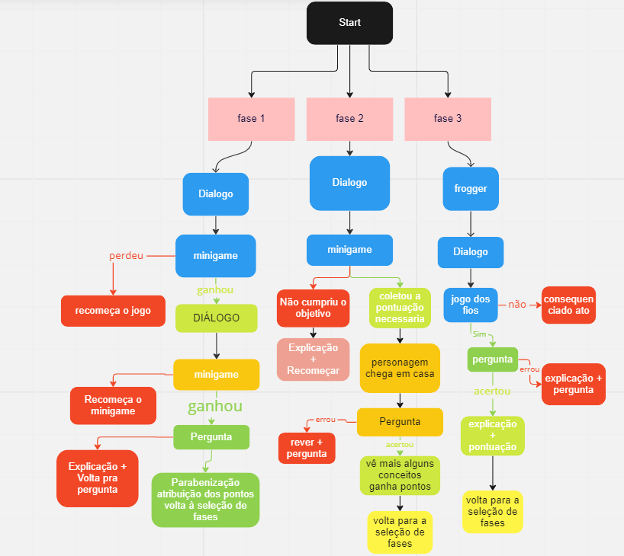

O fluxo do jogo é baseado em curtas narrativas com hyper casual minigames. Esse tipo de fluxo foi escolhido pensando no nosso público alvo que seriam adultos que provavelmente não teriam muito tempo, nem interesse para passar jogando um jogo que tivesse uma narrativa muito longa que requeresse muita leitura. Tendo em vista isto e que o único contato com jogos que grande parte desse público alvo tem é através de jogos rápidos e casuais para celular, quisemos fazer um jogo com uma gameplay dinâmica para prender a atenção do jogador no conteúdo apresentado. Além disso, como utilizamos alguns minigames que tem como base jogos clássicos (Ex: Frogger, Pac-Man) esperamos que isso traga um certo sentimento de nostalgia aos jogadores para ajudá-los na imersão no jogo. O jogador provavelmente irá passar uma média de 15-20 minutos nos jogos, porém ele pode realizar uma fase, sair e depois finalizar o restante do jogo.

* 1. Personagens



1. Personagem principal (Alex): O personagem principal é um funcionário que trabalha na V.tal. Seu objetivo dentro do jogo é participar de um treinamento ao redor do Brasil. Esse personagem é controlado pelo jogador e suas decisões são tomadas por este. O objetivo do personagem é concluir o treinamento pelo Brasil e realizar ações éticas, a fim de expandir a rede de fibra óptica da V.tal.  
   
2. Instrutor (NPC): O instrutor é um funcionário antigo da V.tal, de alto cargo, que já teve muitas experiências na empresa. Seu objetivo é guiar o personagem principal (jogador) pelas missões e oferecer dicas para que este seja capaz de concluir sua jornada. Este treinador também irá corrigir o jogador, caso ele faça escolhas erradas (antiéticas)
3. Cliente da casa (NPC): O cliente é um morador de uma casa, que está presente na segunda fase do jogo. Ele tenta se aproveitar das situações cotidianas e tirar vantagem das pessoas. Nesse sentido, ele tenta persuadir o personagem principal a fazer tomar uma decisão antiética.
4. Recursos Visuais
   1. Telas

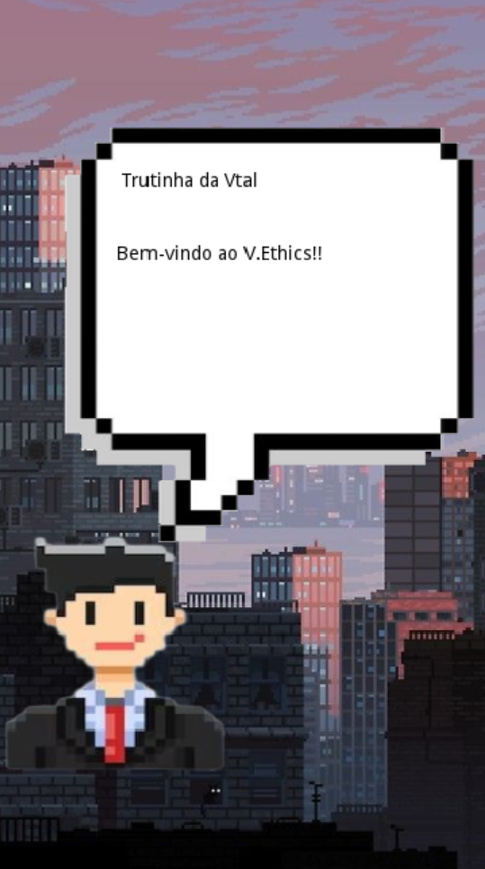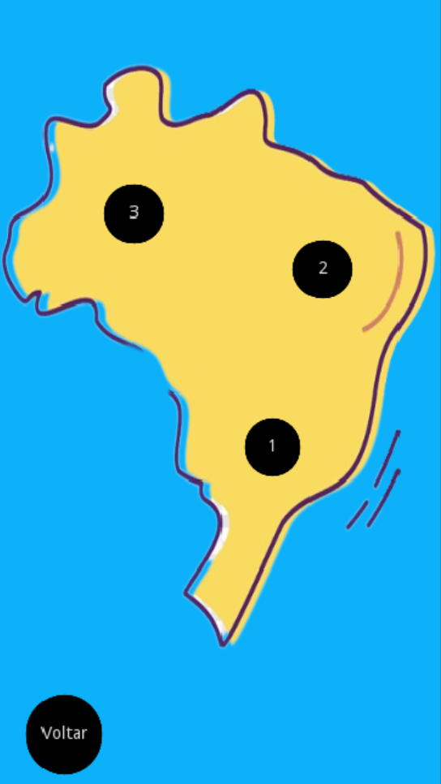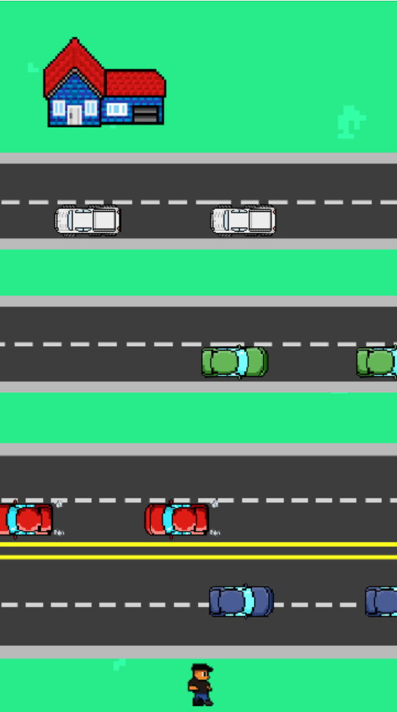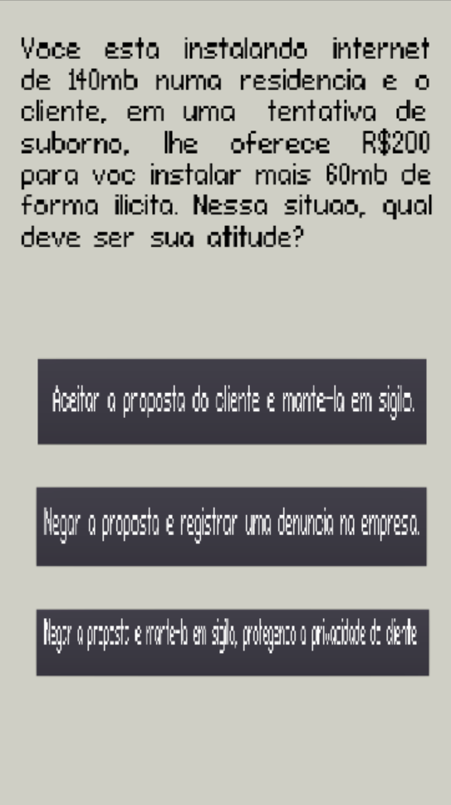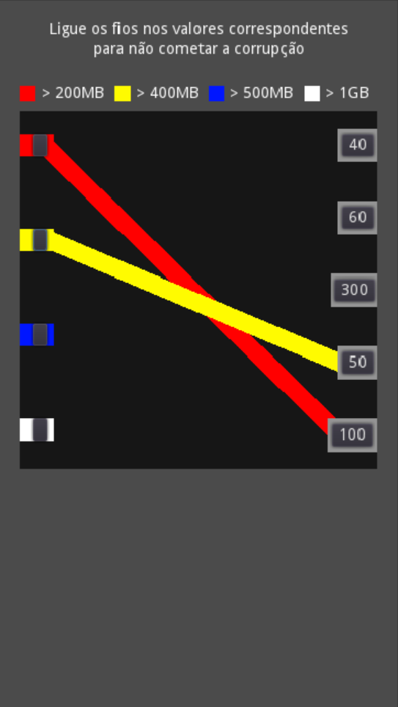

1 2 3 4 5 6

1- Menu principal, descontraído e apresenta no fundo uma fibra óptica para remeter à empresa parceira.

2- Tela de diálogo, onde um personagem com características de executivo da empresa dialoga com o jogador em um plano de fundo urbano, representando o lugar real de atuação da empresa.

3- Mapa do Brasil, apresenta as três fases do jogo espalhadas pelo território com intenção de demonstrar a extensão da empresa.

4- Minigame, tela em que o jogador passa por um desafio de atravessar a rua até chegar na casa do cliente. Cenário composto por uma casa do outro lado da via e carros se locomovendo de ambos os lados para criar uma boa jogabilidade.

5- Pergunta, espaço onde o usuário precisa responder corretamente para avançar, sem elementos lúdicos para maior objetividade.

6- Minigame, outro desafio para descontração do jogador no qual é preciso ligar os fios corretamente de acordo com a velocidade da internet. Em cima, o valor correto de cada fio, no canto esquerdo os respectivos fios e no canto direito os lugares para os fios serem conectados.

* 1. Graphical User Interface

O game apresenta diversos elementos gráficos de interface, pois eles são essenciais para a dinâmica do jogo. Logo na abertura do jogo, dois botões com ícones relacionados à sua respectiva função são apresentados na tela, permitindo ao usuário escolher entre “começar” a jogar ou ir em “ajustes”. Em relação ao HUD, durante o jogo aparecem alguns elementos chaves, como o mapa das fases que devem ser percorridas e até mesmo a pontuação que o usuário conquistou.

* 1. Lista de Assets

| **Categoria** | **Local de Aplicação** | **Descrição** | **Nome** |
| --- | --- | --- | --- |
|  |  |  |  |
| <Tipo do asset. Ex: Ícone> | <Ex: Mapa 1> | <Ícone de maçã.> | <ico_maca.png> |
| balão.png | Menu | Balão de falas | imagem PNG.png |
| brasilmap.png | Menu | Mapa para selecionar as fases | brasilmap.png |
| Casa do cliente | fase frogger | Lugar onde tem que chegar no frogger | casinha do balacobaco.png |
| Plano de fundo da cidade | Menu | Background de cidade para diálogos | city background.png |
| Carro Verde | Fase frogger | Carro que fica passando | green pixel car.png |
| Logo | Menu | Logo “V Ethics” | logo vethics.png |
| Gramado | Fase frogger | Gramado onde o personagem anda | map.png |
| Personagem | Menu | Sprite do personagem “Alex” | personagem.png |
| Carro azul | fase frogger | Carro que fica passando | pixel_blue_car-removebg-preview.png |
| Carro vermelho | fase frogger | Carro que fica passando | pixel_car.png |
| Rodovia | fase frogger | Rodovia onde passam os carros | road.png |
| Rodovia | fase frogger | Rodovia onde passam os carros | road2.png |
| Personagem | Menu | Personagem que dá as instruções e apresenta o jogo | roberto.png |
| Seta | Menu | Seta que indica o botão que deve ser aperato | Seta.png |
| Botão | Menu | Botão que vai para a página de ajustes | teclaajustes.png |
| Botão | Menu | Botão que vai para o menu de seleção de fase | teclastart.png |
| Fundo do Menu de início | Menu | Fundo do menu principal | wallpapermenuprincipal.png |

1. Efeitos Sonoros e Música
   1. Sons de interação com a interface

A lógica de seleção dos sons de interação é simples e a acessibilidade não é interferida por uma ausência optativa de áudio. Todo botão que for apertado retornará o acionamento de um “som de clique” rápido, para que a ação seja confirmada ao usuário. Botões de comando dentro de um minigame, como por exemplo um D-Pad (botão direcional em formato de cruz) ou um joystick, são exceção (pois estes não acionam som), além de botões que contêm uma resposta correta para uma pergunta, pois estes retornarão o acionamento de um som que confirma um acerto.

* 1. Sons de ação dentro do game

Durante o game, alguns efeitos sonoros de ação serão apresentados ao usuário, sendo eles relacionados ao ambiente em que o jogador se encontra no jogo. Como exemplo, logo no início do jogo, terá uma música de fundo tranquila, que representa um ambiente corporativo. Já na fase frogger terá um som que simboliza uma avenida com carros em movimento e também os passos do personagem caminhando. Além disso, terá sons relacionados a perda e ganho de pontuação, sons de cliques em botões e etc.

* 1. Trilha sonora

Até o momento, nenhuma trilha sonora foi selecionada ou composta, pois gostaríamos de estar com o jogo integralmente desenvolvido para, de acordo com a jogabilidade, decidir qual estilo de trilha sonora utilizar.

1. Análise de Mercado
   1. **Análise SWOT**

A cliente, V.Tal, é uma empresa de rede neutra que atende operadoras de telecomunicações e são provedores de internet e OTTs. A situação interna da empresa é bastante favorável para o mercado devido ao avanço tecnológico e a expansão nacional da rede 5G, que necessita de fibra óptica para interligar as antenas.

A V.tal possui aproximadamente 400 mil quilômetros de fibra óptica instalados pelo país, sendo classificada como a empresa com maior infraestrutura desse tipo no Brasil. Além disso, por ser uma empresa de rede neutra, os provedores concorrentes entre si também podem contratá-la. Ademais, a LGPD é respeitada rigorosamente.

Por fim, são as ameaças identificadas a hesitação que os provedores têm de contratá-la, por conta do aparente “monopólio” da Oi e a concorrência com empresas prestadoras de serviços semelhantes. A fraqueza que se revela, no momento, é a dificuldade de disseminar o código de ética para os funcionários.

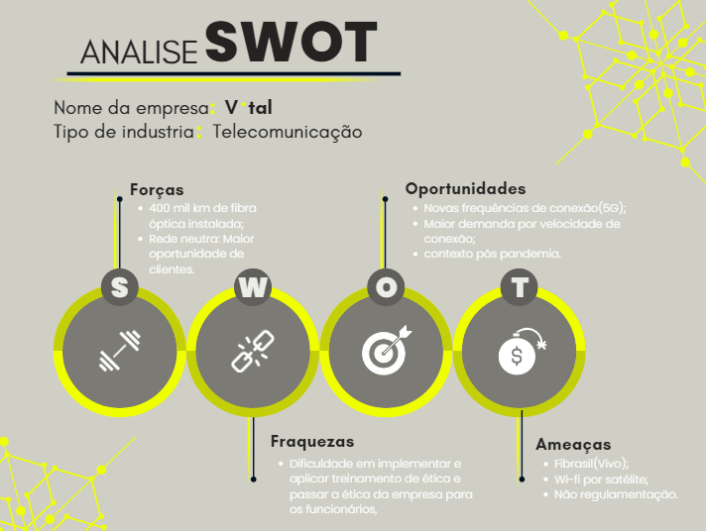

* 1. **5 Forças de Porter**

No setor das telecomunicações, existem diversas empresas que oferecem o mesmo serviço, felizmente não são todas concorrentes da V.Tal. Por oferecer o serviço de rede neutra, a V.Tal se beneficia muito com a atuação de diversos players como Oi, Tim, Claro e etc. Seu maior concorrente direto é a Fibrasil, que produz a fibra óptica da vivo e lidera o mercado brasileiro com 18% de participação na fibra óptica brasileira.

Algumas empresas adotam o modelo mais relacionado ao B2C oferecendo produtos como internet, pacote de dados, tv por assinatura. Outras como a V.tal trabalham mais com um modelo B2B e BB2B2C oferecendo serviços e infraestrutura, como a tecnologia da fibra óptica. O mercado de telecomunicações cresce cada vez mais com o aumento da necessidade de conexões mais rápidas, baratas, menos poluentes e de alta qualidade. Além disso, com a chegada de novas tecnologias como o 5G novas portas se abrem nesse mercado.

* 1. **Value Proposition Canvas**

a-) O problema a ser solucionado é a falta de conhecimento dos funcionários sobre o código de ética da Vtal em razão do baixo percentual de completude dos treinamentos/conteúdos.

c-) A solução proposta é um serious game focado no código de ética, o qual deve ser rápido e demanda uma linguagem acessível com um conteúdo didático que seja ensinado de forma interativa.

d-) A solução proposta é um jogo com finalidade de reforçar o código de ética da empresa. Portanto, deve ser aplicado em todos os funcionários a fim de expor de forma clara e lúdica a conduta correta em relação à ética.

e-) O jogo proposto como solução é benéfico em diversos aspectos. Considerando que o atual modelo de treinamento é cansativo, o jogo traz o mesmo assunto mas com a abordagem mais interessante. Assim, essa solução garante uma melhor experiência para o usuário pois gera entretenimento, facilita a completude, é mais acessível e pode ser feito de qualquer lugar a qualquer momento.

f-) Para atingir o sucesso é esperado que a taxa de completude aumente e consequentemente a quantidade de casos relacionados a desvios de conduta de ética diminuam consideravelmente. Para avaliar tal fator, serão utilizados dados e relatos registrados na empresa sobre o comportamento dos funcionários.

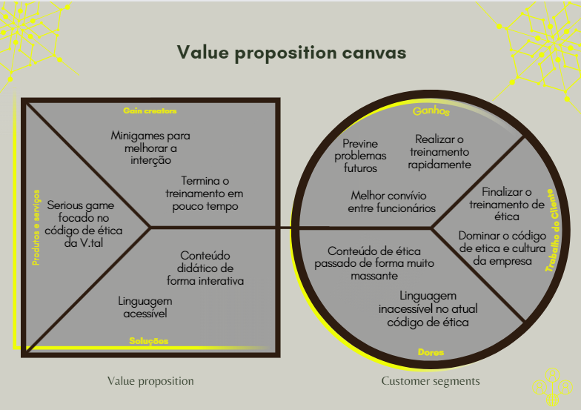

* 1. **Matriz de Riscos**

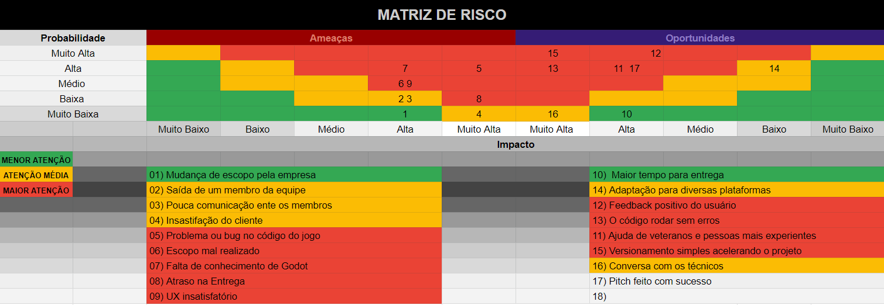

Link da planilha: <https://docs.google.com/spreadsheets/d/1gLtr-lah6tJK3KtN5o_Gd-EL7z89U_Qs3IN0rgfELXQ/edit#gid=0>

**Plano de ação:**

| 01) Mudança de escopo pela empresa - Analisar o novo escopo proposto pela empresa parceira e adaptar o projeto a ele; | | | |
| --- | --- | --- | --- |
| 02) Saída de um membro da equipe - Reorganizar as tarefas e redistribuir elas entre os membros restantes; | | | |
| 03) Pouca comunicação entre os membros - Convocar os membros para uma reunião para conseguirmos alinhar a equipe e melhorar a comunicação; | | | |
| 04) Insatisfação do cliente - Entender a insatisfação do cliente e propor uma mudança no escopo da equipe para alinha-lo com as ideias do parceiro; | | | |
| 05) Problema ou bug no código do jogo - Revisar o código | | | |
| 06) Escopo mal realizado - Revisar o escopo para deixá-lo mais eficiente; | | | |
| 07) Falta de conhecimento de Godot - Estudar GDscript para que seja possível alinhar nossos conhecimentos aos requisitos do projeto; | | | |
| 08) Atraso na Entrega -Entender quais os recursos do projeto são os mais importantes para entregar as partes mais essenciais; | | | |
| 09) UX insatisfatório -Revisar o UX do jogo; | | | |

| 10) Maior tempo para entrega → vamos aproveitar o tempo para otimizar o jogo | | | |
| --- | --- | --- | --- |
| 14) Adaptação para diversas plataformas → vamos adaptar o jogo para mobile e computador (browser) | | | |
| 12) Feedback positivo do usuário → utilizaremos esse feedback para melhorar a experiência do usuário | | | |
| 13) O código rodar sem erros → reservarmos um tempo de testes para identificar bugs no código | | | |
| 11) Ajuda de veteranos e pessoas mais experientes → procuraremos veteranos para tirar dúvidas específicas | | | |
| 15) Versionamento simples acelerando o projeto → salvaremos as versões do jogo para eventual checagem | | | |
| 16) Conversa com os técnicos → tentaremos entrevistar técnicos para alcançar uma persona mais assertiva | | | |
| 17) Pitch feito com sucesso → utilizaremos o pitch de forma clara para “vender” o projeto e receber feedback | | | |

1. Relatórios de Testes
   1. Recursos de acessibilidade

<O jogo possui recursos de acessibilidade? Quais? A quais necessidades esses recursos atendem?>

* 1. Testes de qualidade de software

Durante os testes de qualidade de software, demos aos usuários de teste a opção de jogar no celular e no computador. Nós apenas demos o contexto do problema da V.tal e o que eles queriam, nenhuma outra instrução que enviesasse a jogabilidade do usuário foi dada, porque queríamos ver as reações mais fiéis possíveis diante ao nosso jogo. Com isso, eles podiam verificar se em ambas plataformas o jogo estava funcional. Nesse quesito, notamos problemas na dificuldade da sinalização dos comandos no computador, pois não era mostrado quais teclas usar, já no celular o problema é com o design dos botões que não são muito práticos nem fáceis de entender num primeiro momento. Para esses problemas, desenvolvemos uma tela de instruções antes de cada mini jogo, um botão de menu que irá conter instruções de como jogar e estamos repensando o movimento pelas setas.

Outra reclamação foi acerca do tamanho dos textos. Eles estavam longos, maçantes e extremamente técnicos, além de a fonte do texto dificultar a leitura, em especial durante as perguntas. Outro problema visto, envolvia o sistema de diálogos em si, o qual não era muito intuitivo, além de apresentar muitos problemas. Para resolver isso iremos procurar por fontes mais adequadas, reduzir e reescrever os textos e pensar em uma maneira mais adequada de apresentá-los ao usuário.

Foram encontrados bugs nas fases 2 e 3. O da fase 2 foi mais em específico no minigame “Jogo dos Fios” o qual não era muito responsivo. Já na fase 3, durante o minigame que segue o conceito do World Hardest Game, percebemos que o jogador conseguia explorar um bug para finalizar a fase. O problema da fase 3 já foi resolvido, a da fase 2 pensamos em mudar algumas mecânicas para resolver. Além disso, ainda sobre os minigames, precisamos nivelar melhor a dificuldade de alguns deles.

Outro fator observado foi no quesito da narrativa do jogo. Por vezes não estava clara a ligação do minigame com o tema da fase. Esse problema será resolvido através do design dos minigames e de correções nos diálogos. No apêndice A desse documento foi adicionado uma tabela com a heurísticas dos pontos que nós avaliamos durante os testes dos usuários.

* 1. Testes de jogabilidade e usabilidade

<Descrever os processos de realização dos testes de jogabilidade e usabilidade, contextualizando a aplicação e sumarizando os resultados nesta seção. Identificar problemáticas relatadas pelos *testers* e apresentar propostas de solução. Tabelas e levantamentos de dados brutos devem ser colocados no Apêndice B do documento.>

* 1. Testes de experiência de jogo

<Descrever os processos de realização dos testes de experiência de jogo, contextualizando a aplicação e sumarizando os resultados nesta seção. A experiência de jogo está dentro do esperado? Caso a resposta seja negativa, quais as ações indicadas para corrigir o percurso? Tabelas e levantamentos de dados brutos devem ser colocados no Apêndice C do documento.>

1. Referências

<Toda referência citada no texto deverá constar nesta seção, utilizando o padrão mais recente da ABNT. As citações devem ser confiáveis e relevantes para o trabalho. São imprescindíveis as citações dos *sites* de *download* das ferramentas utilizadas, bem como a citação de algum objeto, música, textura ou outros que não tenham sido produzidos pelo grupo, mas utilizados (mesmo no caso de licenças gratuitas, *royalty* *free* ou similares).>

Apêndice A

Heurísticas de Jogabilidade, Usabilidade e Mobilidade baseada nos feedbacks dados pelos usuários de testes.

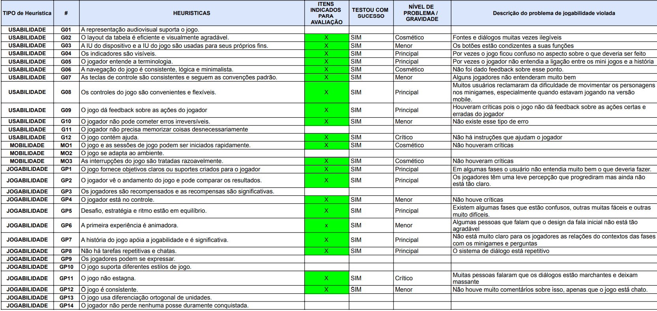

Apêndice B

Apêndice C